Nº EMPENHO: 5199
NOTA DE DESPESA: 30717
NOME: ROSA MARIA MATTOS
MÊS REFERÊNCIA: AGOSTO/2025 - INSCRIÇÃO

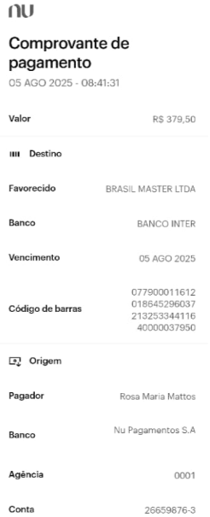
COMPROVANTE DE PAGAMENTO

